1.用JSP代码在浏览器中输出九九乘法表

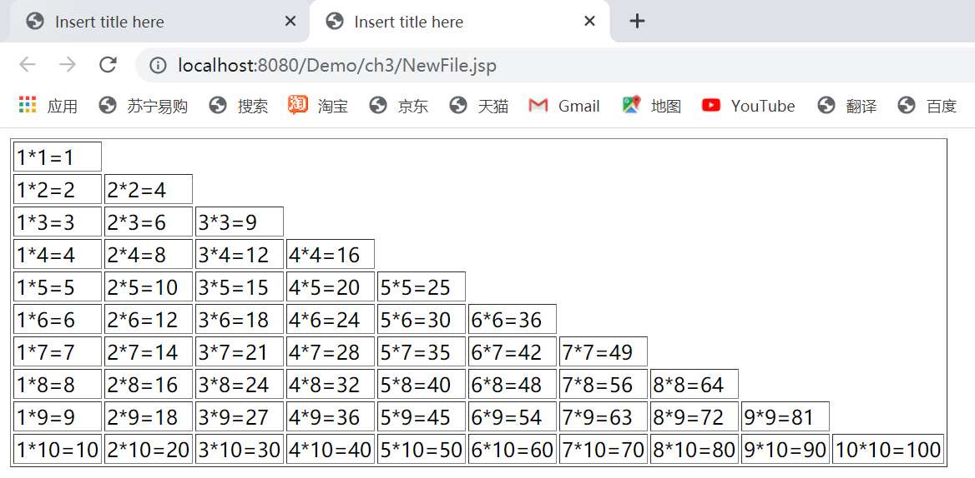

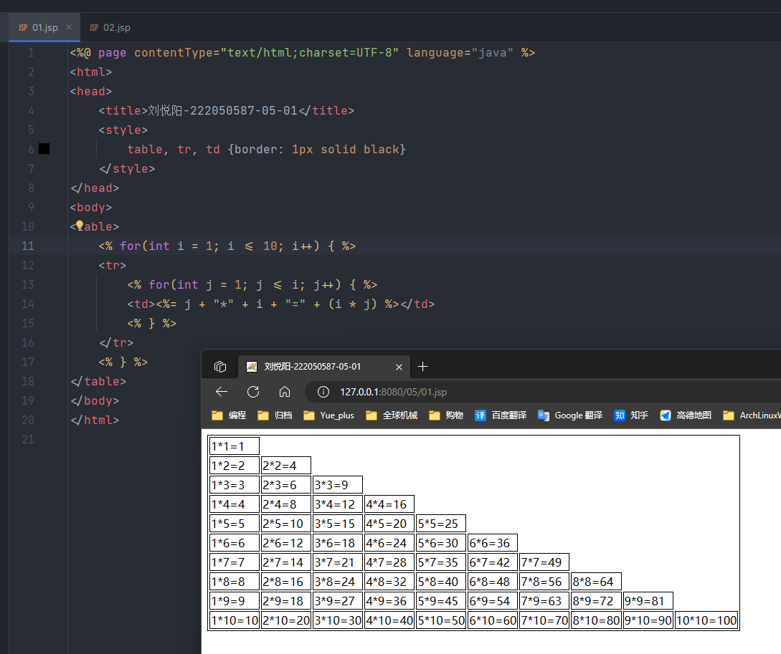

2. 用户输入表格的行数和列数，服务器端根据用户输入的内容进行打印输出.例：行数为6、列数为6的效果图如下，行数和列数可以通过下面方式获取。

String hang=request.getParameter("XXX");(XXX为input标签的name属性值)

